哈尔滨工业大学（深圳）

Harbin Institute of Technology (Shenzhen)

实验名称: 基于朴素贝叶斯（或其它方法）的文本分类算法
姓名: 罗千原
学号: 2023311206
日期: 2025.10.31

1.实验内容
1. 理解文本分类的基本概念和任务；
2. 学习如何使用朴素贝叶斯算法或其他方法进行文本分类；
3. 实现一个文本分类模型，能够对给定的新闻标题文本进行分类；
- 分析实验结果并评估模型的性能。

2.实验方法
1. 数据准备与数据预处理
a. 加载和预处理数据集：通过load_data函数加载train.txt、dev.txt、test.txt数据集，自动适配空格、制表符等分隔格式，过滤空行与无效格式数据；使用jieba对新闻标题进行分词，过滤长度≤1 的词、纯数字及标点符号，完成文本预处理。
b. 特征表示形式转换：将分词后的文本转换为词列表，后续通过朴素贝叶斯算法的词频统计与概率计算，实现文本到分类概率的特征映射。

2. 构建模型与训练
a. 算法选择：选择朴素贝叶斯算法，基于 “特征条件独立假设”，通过贝叶斯公式计算文本属于各类别的后验概率，实现文本分类。
b. 模型训练：遍历训练集，统计每个类别下的样本数、词频、总词数等核心参数，结合拉普拉斯平滑处理零概率问题，完成模型参数学习。
c. 训练过程控制：无显式训练轮数和批量大小（朴素贝叶斯为生成式模型，训练为统计参数过程），通过逐行遍历训练集完成参数统计。

3. 模型评估
a. 评估指标选择：使用准确率、精确率、召回率、F1 值（宏平均）作为评估指标，从整体和类别维度全面评估模型性能。
b. 评估与分析：使用验证集和测试集进行预测，计算各类评估指标，结合可视化图表分析模型在不同类别上的性能差异，如体育、科技类表现优异，星座、游戏类存在改进空间，进而探究特征优化、类别平衡等潜在改进方向。

3.实验结果和分析
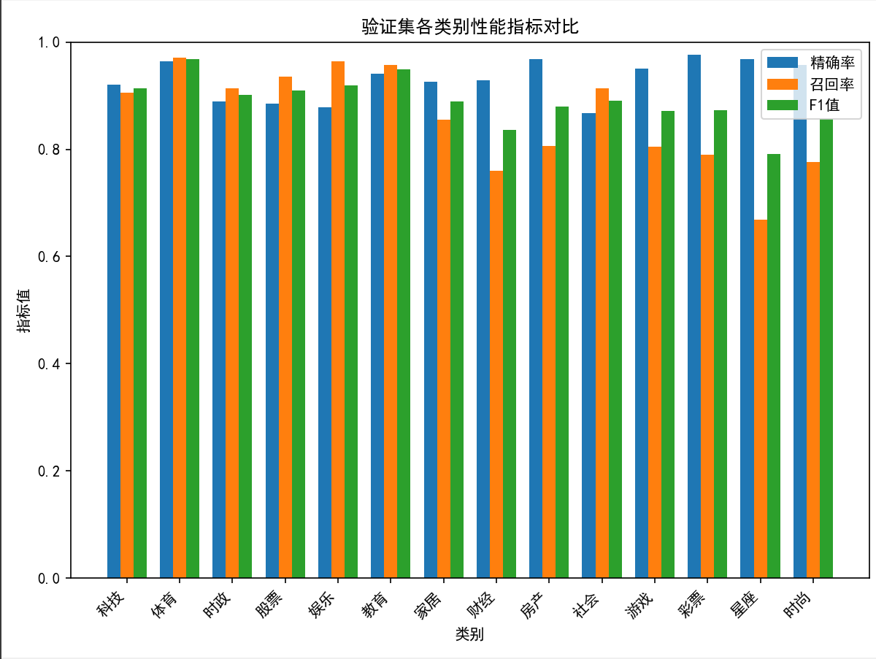
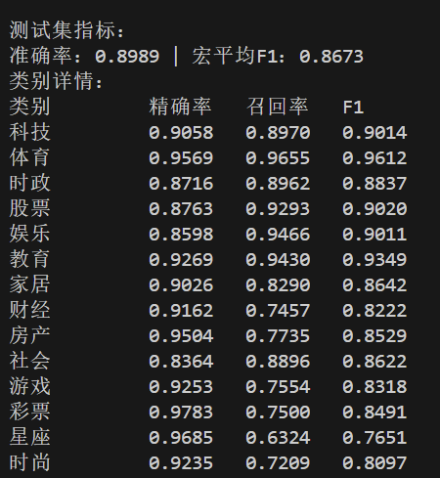

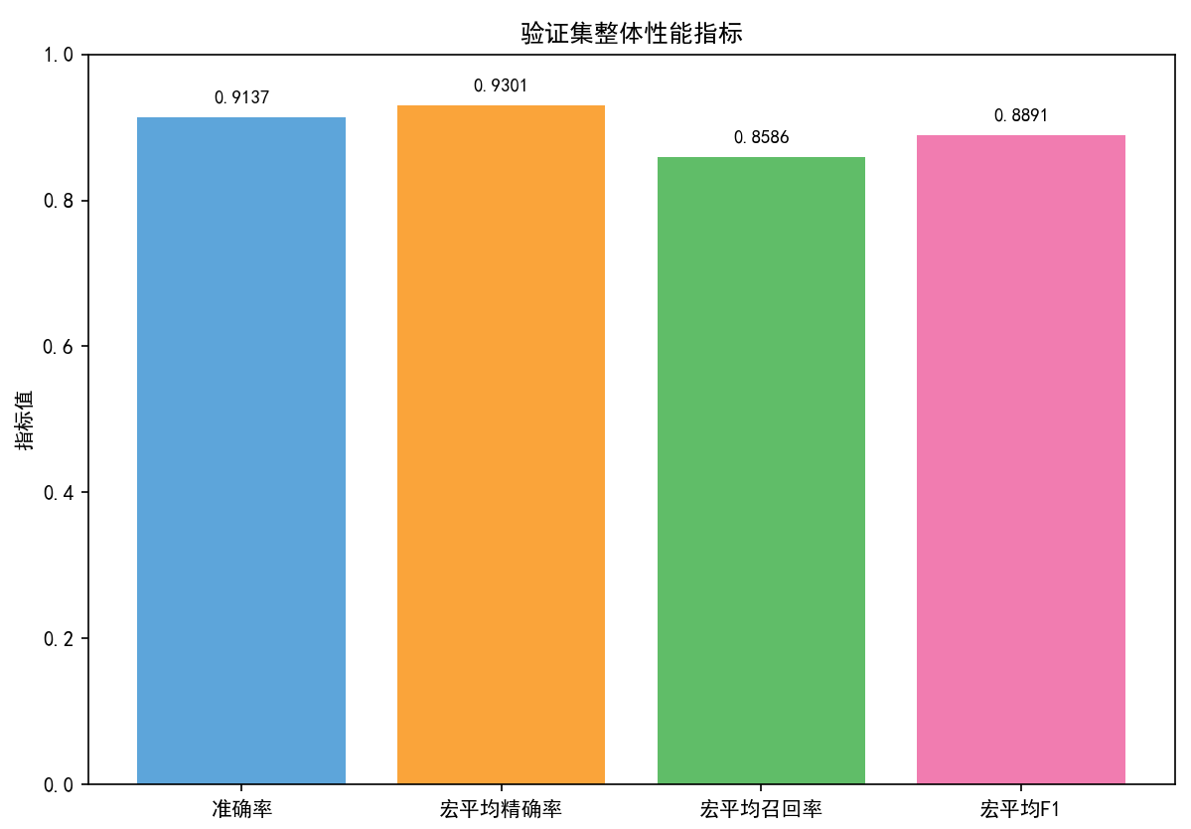
整体性能：测试集准确率达 0.8989，宏平均 F1 值为 0.8673，说明朴素贝叶斯模型在新闻标题分类任务中表现较好。
类别表现：
- 体育、科技、教育等类别表现突出，如体育类精确率 0.9569、F1 值 0.9612，科技类 F1 值 0.9014，教育类 F1 值 0.9349，这些类别标题特征词明确，模型易区分。
- 星座、房产、游戏等类别表现稍弱，如星座类 F1 值 0.7651，房产类 F1 值 0.8229，游戏类 F1 值 0.8318，可能因这些类别标题特征词模糊或样本量较少导致模型区分难度大。
- 图表辅助分析：验证集各类别性能对比图直观呈现了不同类别在精确率、召回率、F1 值上的差异；整体性能指标图则清晰展示了模型在准确率、宏平均精确率 / 召回率 / F1 上的表现，进一步验证了模型的有效性与类别间的性能差异。

4.总结
本实验基于朴素贝叶斯算法完成了新闻标题文本分类任务，整体流程涵盖数据预处理、模型训练与评估三个核心环节。
在数据处理上，通过自动适配分隔格式、`jieba`分词与无效词过滤，将原始文本转换为模型可处理的词列表形式，确保了数据的有效性。 模型训练阶段，利用朴素贝叶斯的概率统计特性，统计类别样本数、词频等核心参数，结合拉普拉斯平滑解决零概率问题，完成模型构建。
评估结果显示，测试集准确率达0.8989，宏平均F1值0.8673，整体分类效果良好；但不同类别表现存在差异，体育、科技等类别因特征词明确性能突出，星座、游戏等类别因特征模糊或样本量少表现稍弱。
综上，朴素贝叶斯算法在该文本分类任务中具备较好实用性，后续可通过特征优化、类别平衡等方式进一步提升模型性能。

